**임베디드시스템 설계 및 실험 보고서**

**[002분반 - 2조 - 9주차]**



|  |  |
| --- | --- |
| **조원** | 202055531 김후겸  202055584 이태경  202155540 김채현  202255535 김진우 |
| **실험날짜** | 2024-11-13 |

**1. 실험 주제**

- **DMA(Direct Memory Access) 이해 및 구현**: DMA의 동작 방식을 이해하고 이를 활용하여 CPU의 개입 없이 데이터 전송을 처리하는 방법을 익힌다.

**- ADC와 DMA의 연계 실습**: 조도 센서를 이용하여 ADC 값을 DMA로 읽고, 이를 활용해 TFT-LCD 디스플레이에 데이터와 상태를 출력한다.

**2. 실험 목적**

* CPU 개입을 최소화하면서 메모리와 주변 장치 간 데이터를 효율적으로 전송하는 방법을 실습한다.
* DMA와 ADC를 결합하여 데이터 수집 및 디스플레이 제어를 구현한다.
* 실시간 데이터에 따라 동적인 UI 변경을 구현한다.

**3. 세부 실험 목적**

1. ADC와 DMA를 이용하여 조도 센서 데이터를 읽어온다.

2. 읽은 데이터를 TFT-LCD에 출력한다.

3. 조도 값에 따라 배경색과 글자 색을 동적으로 변경하여 실시간 반응을 확인한다.

4. 코드의 효율성을 유지하며 CPU 리소스를 최소화한다.

**4. 실험 장비**

* STM32 보드
* TFT-LCD 디스플레이
* 조도 센서

**5. 실험 과정**

1. 주어진 DMA_Template 파일을 참고하여 main.c를 작성한다.

1) AdcInit함수

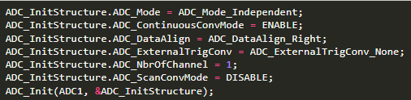

AdcInit 함수는ADC를 초기화하여 조도 센서 데이터를 읽어오는 기능을 수행한다.

•independent mode 설정: 강의자료 p9에 따라, 각 ADC가 서로 간섭 없이 독립적으로 동작하도록 설정

•Continuous Conversion Mode 활성화: 강의자료 p8의 DMA circular mode에 따라, ADC 변환이 연속적으로 수행되도록 설정

•Trigger 설정: 외부 신호에 의해 트리거되지 않도록 설정하여 내부적으로 연속 변환이 진행되도록

•Channel 수: 조도 센서 데이터를 읽기 위한 최소 설정

2) DMA_Configure함수

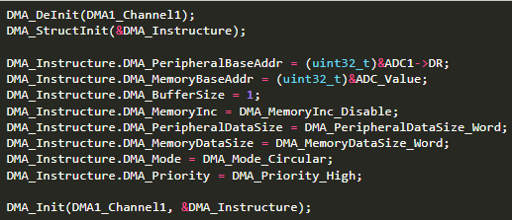

DMA_Configure 함수는 DMA_InitTypeDef 구조체를 사용하여DMA(Direct Memory Access)를 초기화하여 ADC 데이터를 CPU 개입 없이 메모리에 저장하도록 설정한다.

•Peripheral Base Address 설정: DMA가 데이터를 가져올 ADC 데이터 레지스터 주소를 설정

•Memory Base Address 설정: ADC 데이터가 저장될 메모리 주소를 지정

→ 이 전역 변수는 volatile로 선언하여 DMA에 의한 메모리 변화를 보장

•Increment Mode 설정: 메모리 주소 증가를 비활성화하여 ADC 값이 항상 동일한 메모리 위치에 저장되도록

•Data Size 설정: 주변 장치(ADC) 데이터 크기를 Word(32-bit)로 설정

•DMA Mode: 강의자료 p8에 따라, 데이터 전송이 끝나면 시작 주소로 돌아가 반복적으로 데이터 갱신하도록 circular mode 설정

•DMA 우선순위: DMA 채널의 우선순위를 높게 설정하여 데이터 전송이 빠르게 이루어지도록

•DMA Enable: DMA1 채널 1을 활성화하여 ADC 데이터를 읽을 준비를 완료

3) main 함수

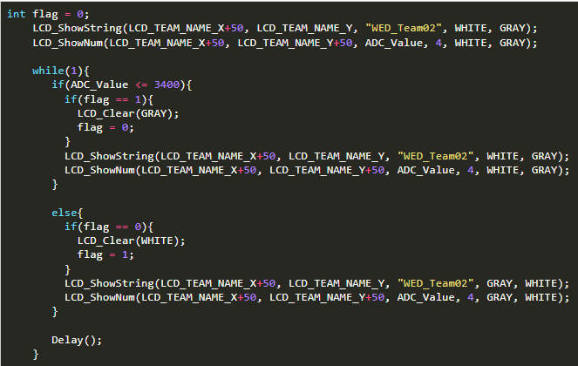

Main 함수는 조도 센서 값(ADC_Value)에 따라 LCD 배경색과 글자색을 동적으로 변경한다.

- TFT-LCD에 “WED_Team02”과 ADC 값을 출력

•ADC_Value <= 3400: 배경색 GRAY, 글자색 WHITE

•ADC_Value > 3400: 배경색 WHITE, 글자색 GRAY

2. 회로연결

*10주차 강의 자료 p13*에 있는 회로와 동일하게 TFT-LCD를 연결한다.

*10주차 강의 자료 p17*에 있는 회로와 동일하게 조도센서를 연결한다.

**6. 실험 결과**

|  |  |
| --- | --- |
|  |  |
| 평상시 | 조도센서에 스마트폰 플래시로 비출 때 |

**7. 분석 및 결론**

이번 실험을 통해 DMA와 ADC를 활용한 데이터 처리 및 TFT-LCD 제어에 대해 알아보았다. DMA를 이용해 ADC 데이터 전송 과정에서 CPU의 개입을 최소화하여 시스템 성능을 최적화했으며, Circular Mode를 활용해 지속적으로 조도 데이터를 갱신함으로써 실시간 데이터 처리 환경을 구축하였다. 또한, 조도 센서 데이터를 기반으로 LCD의 배경색과 글자 색상을 실시간으로 변경하였다. 이러한 과정은 DMA와 ADC의 연계성과 실시간 데이터 처리의 중요성을 실감하게 했으며, 임베디드 시스템 설계에서 자원의 효율적인 활용 방안을 학습하는 계기가 되었다.